

FONDACIJA ZA PROMOVISANJE NAUKE PRONA ISTRAŽIVAČKA STANICA ,,LOVĆEN”
ZIMSKA ŠKOLA NAUKE 2026

PROJEKTOVANJE, PRORAČUN I KONSTRUISANJE MODELA RADIO-KONTROLISANOG BOLIDA FORMULE 1

UČENICI: MENTOR:
Aleksandar Rnković Jovan Banjević
Ognjen Cerović

Lovćen, mart 2026. godine

SADRŽAJ

1 UVOD 1
2 REDUKTOR I DIFERENCIJAL 2
2.1 ULOGA REDUKTORA U POGONSKOM SISTEMU 2
2.2 KONSTRUKCIJA I MATERIJALI 3
2.3 PRORAČUN UKUPNOG PRENOSNOG ODNOSA 5
2.4 FUNKCIJA I PREDNOSTI 6
2.5 OPTIMIZACIJA PERFORMANSI 6
3 SISTEM ZA SKRETANJE 6
3.1 OSNOVE I SVRHA UPRAVLJAČKOG SISTEMA 7
3.2 GEOMETRIJA SKRETANJA 7
3.2.1 ACKERMANN GEOMETRIJA 7
3.2.2 ANTI-ACKERMANN GEOMETRIJA 8
3.2.3 IZBOR GEOMETRIJE ZA VOZILO 8
3.3 KONSTRUKCIJA SISTEMA ZA SKRETANJE 9
4 OTPORNOST KRUTIH TIJELA 12
4.1 ANALIZA SILA NA VOZILU 12
4.2 SAVIJANJE/FLEKSIJA 13
4.3 TORZIJA/UVIJANJE 14
4.4 AKSIJALNO OPTEREĆENJE (ZATEZANJE I PRITISAK) 16
4.5 ANALIZA OPTEREĆENJA NA VOZILU 17
5 AERODINAMIKA 22
5.1 AERODINAMIKA U FORMULI 1 22
5.2 DIZAJN MODELA 24
6 ZAKLJUČAK 27
LITERATURA 28

Sažetak
U ovom radu prikazana je konstrukcija automobila na radio-kontrolu, čiji je oblik i koncepcija inspirisana bolidima Formule 1. Opisani su osnovni mehanizmi koji su neophodni za pokretanje i upravljanje vozilom, kao i mehanička opterećenja koja djeluju na konstrukciju. Takođe su razmotrene osnove aerodinamike i njihov uticaj na performance vozila.
U radu su postavljeni sljedeći ciljevi:
- Dimenzija (60 x 25 x 15 cm)
- Masa (~1,5kg)
- Maksimalna brzina (do 40$\frac{km}{h}$)
- Ubrzanje (od 0 do 30$\frac{km}{h}$ za 2 sekunde (4,17$\frac{m}{s^{2}}$))
Ključne riječi: automobil na radio-upravljanje, dizajn inspirisan Formulom 1, reduktor, diferencijal, upravljanje, mehanička opterećenja, aerodinamika

Abstract
This paper presents the design of a radio-controlled car whose shape and concept are inspired by Formula 1 cars. The basic mechanisms required for vehicle propulsion and steering are described, along with the mechanical loads acting on the structure. Also, the fundamentals of aerodynamics and their influence on vehicle performance are discussed.
The following objectives are defined in the paper:
- Dimensions (60 x 25 x 15 cm)
- Mass (~1,5kg)
- Maximum speed (up to 40$\frac{km}{h}$)
- Acceleration (from 0 to 30$\frac{km}{h}$ in 2 seconds, (4,17$\frac{m}{s^{2}}$))
Keywords: remote-controlled car, Formula 1 inspired design, reductor, differential, steering, mechanical loads, aerodynamics

1 UVOD

Formula 1 predstavlja vrhunac moto-sportova, definisan potrebom da se podižu granice tehnologije i performansa i pokazuje šta se dešava kada se inženjering i inovacija stave na prvo mjesto. Još od prve zvanične trke održane 1950. godine u Silverstounu, ovaj šampionat se transformisao iz opasnog nadmetanja pionira automobilizma u neprekidnu potragu za brzinom i tehničkim savršenstvom. Osnovni cilj je prividno jednostavan – timovi trebaju da konstruišu najbrže vozilo koje će, poštujući stroga tehnička pravila (sama riječ formula u nazivu se odnosi na skup pravila), savladati zadate staze u najkraćem vremenu. Taj cilj se ostvaruje kroz stalno usavršavanje mehaničkih sistema i aerodinamike, što ovaj sport čini vrhunskom primjenom inženjerske prakse.

Inspiraciju za ovaj projekat pružio je upravo koncept bolida Formule 1. Iako je riječ o konstrukciji u znatno manjoj razmjeri i pojednostavljenom tehničkom obliku, osnovni principi dizajna, poput optimalnog rasporeda komponenti, niskog težišta i aerodinamične linije su ostali primarni vodiči tokom procesa projektovanja. Cilj nije bio vjerna replika postojećeg modela, već kreiranje vozila koje svojim oblikom i dinamikom prikazuje rješenja koja Formulu 1 čine najbržom laboratorijom na svijetu.

Svrha ovog rada je da kroz detaljnu teorijsku analizu, matematičke proračune i praktičnu izradu, prikaže primjenu zakona fizike i klasične mehanike u realnom projektu. Projektni zadatak pred sobom postavlja jasne ciljeve u pogledu mase, ubrzanja i brzine. Dostizanje ovih ciljeva zahtijeva duboko poniranje u dinamiku vozila i razumijevanje sila koje djeluju na sistem u pokretu, poput centripetalne sile u krivinama. Na ovaj način, rad predstavlja spoj teorijskog znanja i praktične inženjerske primjene dokazujući da principi koji pokreću najbrže bolide svijeta ostaju validni i fascinantni, bez obzira na razmjeru u kojoj se primjenjuju.

Za ispunjavanje naših ciljeva posjedujemo sljedeće komponente:
- 1000K_{V} 2212 elektromotor
- ESC (Electric Speed Controller – električni regulator brzine) od 30A sa BEC-om (Battery Eliminator Circuit – ,,kolo za eliminaciju baterije“ tj. ugrađeni pretvarač napona) od 2A
- 3S1P bateriju od 5000mAh od 11,1V napona
- FlySky i6 kontroler
- FS-iA6 prijemnik
Kako bi se vozilo kretalo potrebni su mu točkovi koji odgovaraju prije određenim dimenzijama vozila. S obzirom na to kakve su nam bile mogućnosti, odabrali smo 6034k gume (dimenzija 8,5cm u visini i 4,6cm u širini), koje su nam djelovale najkorisnije. Za potrebe projekta, takođe su kupljeni kugličasti ležajevi: dvadeset 6000 ležaja (sa unutrašnjim prečnikom od 10mm i spoljašnjim 26mm) kao i deset 605 ležaja (sa unutrašnjim prečnikom od 5mm i spoljašnjim 14mm).
Sve ostale komponente u vozilu su dizajnirane i napravljene koristeći 3D štampač i PETG plastiku.
Prilikom diskusije projekta, odlučeno je da pogon bude na zadnje točkove (poglavlje 2), skreće se samo pomoću prednjih točkova (poglavlje 3) i da je masa raspodijeljena u odnosu 45/55 (45% mase je naprijed, a 55% nazad).

2 REDUKTOR I DIFERENCIJAL

2.1 ULOGA REDUKTORA U POGONSKOM SISTEMU

Elektromotor tipa 2212 sa konstantom brzine od 1000 K_{V}, pri napajanju 3S LiPo baterijom (nominalnog napona 11.1V), ostvaruje teorijsku brzinu praznog hoda (tj. brzina kojom bi se motor okretao kada na njega ne djeluje nikakvo spoljno opterećenje):

$$n=K_{v}⋅U≈1000⋅11,1=11100rpm$$

Ova brzina je previsoka za direktan pogon točkova. Reduktor je neophodan kako bi se obezbijedio adekvatan obrtni moment i omogućilo precizno upravljanje vozilom pri svim brzinama.

2.2 KONSTRUKCIJA I MATERIJALI

Sistem koristi zupčanike koji obezbjeđuju visoku efikasnost (90–95%). Prenos je izveden putem cilindričnih i konusnih zupčanika ka ulaznom vratilu diferencijala, što omogućava kompaktan dizajn i laku zamjenu komponenti.
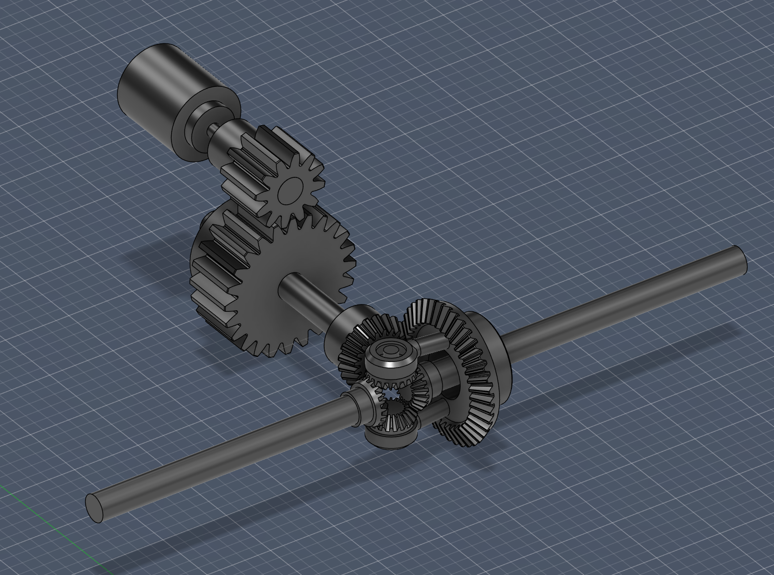
Slika 1: Reduktor i diferencijal, od motora do vratila
Glavni djelovi našeg diferencijala su:
- Kućište (Nosač satelita)-Slika 2: Na njega je montiran veliki zupčanik koji prima snagu od motora.
- Sateliti (Planet gears)-Slika 3: Mali konusni zupčanici koji su postavljeni na vratila unutar kućišta. Oni se mogu okretati oko sopstvene ose, ali i kružiti zajedno sa kućištem.
- Sunčani zupčanici (Side gears)-Slika 4: Dva veća konusna zupčanika koja su povezana direktno na lijevo i desno poluvratilo točkova.
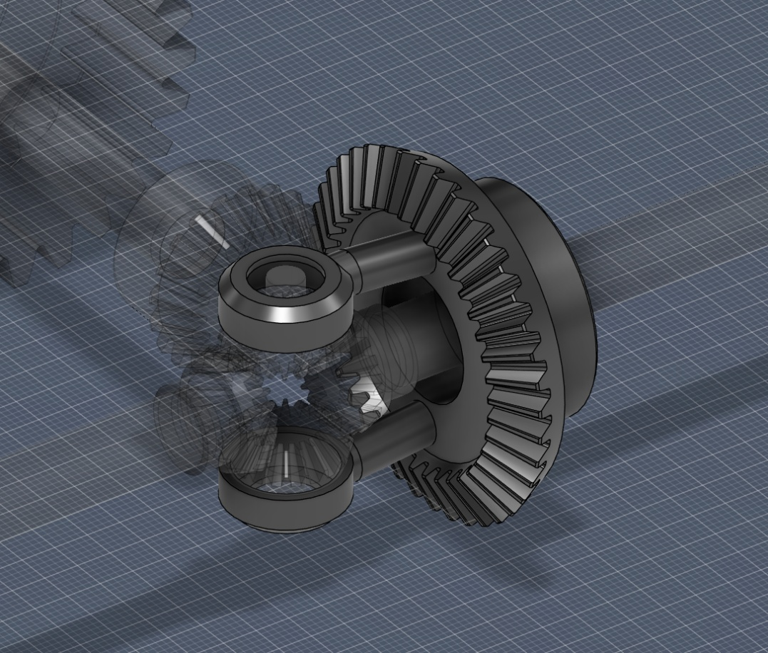
Slika 2: Kućište

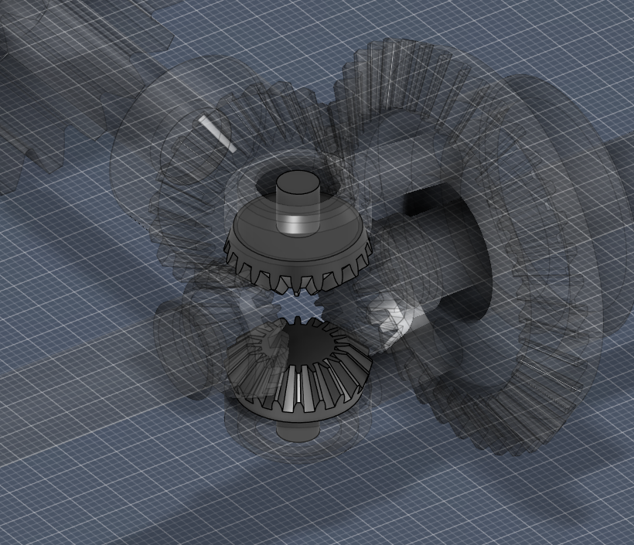
Slika 3: Sateliti

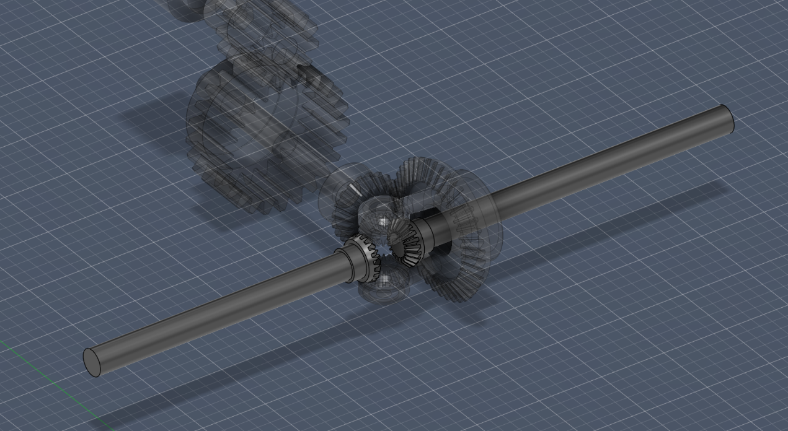
2.3 PRORAČUN UKUPNOG PRENOSNOG ODNOSA
Slika 4: Sunčani zupčanici vezani za osovine

U našem sistemu, redukcija se vrši u dvije faze:
- Primarna redukcija (Motor > Reduktor): Prenosni odnos iznosi 2:1.
- Sekundarna redukcija (Diferencijal): Unutar diferencijala se ostvaruje dodatni odnos od 2:1.
Ukupni prenosni odnos sistema (i_{ukupno}) dobija se množenjem parcijalnih odnosa:
$$i_{ukupno}= i_{1}⋅i_{2} = 2⋅2 = 4$$
To znači da se motor okreće 4 puta brže nego vratila, tj. za svaka četiri okretaja motora, vratila se okrenu jednom, što direktno povećeva obrtni moment na vratilima 4 puta (uz zanemarivanje gubitaka usljed trenja). Krajnja teoretska brzina osovina u praznom hodu iznosi:
$$n_{osovina}=\frac{n_{motor}}{i_{ukupno}}≈\frac{11100rpm}{4}=2775rpm$$

Kod standardnih "otvorenih" diferencijala, prenosni odnos se posmatra kroz odnos zuba između ulaznog i velikog zupčanika na kućištu. U ovom sistemu, obrtaji motora se prvo smanjuju preko reduktora (odnos 2:1), a zatim i diferencijal dodatno smanjuje broj obrtaja (odnos 2:1).

2.4 FUNKCIJA I PREDNOSTI

Glavna uloga diferencijala je da omogući točkovima rotaciju različitim brzinama tokom prolaska kroz krivinu, sprečavajući proklizavanje i čuvajući stabilnost vozila.
Prednosti planetarne konstrukcije u ovom modelu:
- Velika gustina snage: Planetarni zupčanici raspoređuju opterećenje na više dodirnih tačaka, što omogućava prenos većeg momenta u manjem prostoru.
- Integrisana redukcija: Diferencijal ne služi samo za raspodjelu momenta, već i kao dodatni stepen redukcije (2:1), što smanjuje potrebu za ogromnim zupčanicima na samom motoru.
- Pouzdanost: Ovakav sistem je izuzetno otporan na velika dinamička opterećenja karakteristična za naglo ubrzanje.

2.5 OPTIMIZACIJA PERFORMANSI

Sa ukupnim prenosnim odnosom od 4:1, model je optimizovan za balansiranu vožnju.
- Ubrzanje: Odnos 4:1 pruža snažan start, što je ključno za vozila na daljinsko opravljanje koji moraju brzo izaći iz sporih krivina.
- Efikasnost hlađenja: Ovaj odnos sprečava preopterećenje 2212 motora, čuvajući temperaturu unutar sigurnih granica čak i pri agresivnijoj vožnji.
- Kontrola: Niža izlazna brzina točkova omogućava linearniji odziv na komandu gasa, što rezultuje preciznijim prolaskom kroz tehnički zahtjevne dijelove staze.

3 SISTEM ZA SKRETANJE

Sistem za skretanje/upravljanje predstavlja skup komponenti koji omogućava kontrolu pravca kretanja vozila putem promjene ugla skretanja upravljačkih točkova.

3.1 OSNOVE I SVRHA UPRAVLJAČKOG SISTEMA

Glavna svrha upravljačkog sistema je da osigura precizno vođenje vozila uz minimalan napor vozača, pritom zadržavajući stabilnost i predvidljivost u toku vožnje.

Kvalitetan sistem mora da:
- Pretvori rotaciono kretanje (volana ili u ovom slučaju servo motora) u translatorno kretanje spona koje mijenjaju ugao skretanja točkova.
- Omogući točkovima da prate zakrivljenu putanju bez pretjeranog proklizavanja.

3.2 GEOMETRIJA SKRETANJA

U dinamici vozila, način na koji unutrašnji i spoljašnji točak skreću definiše geometriju skretanja. Razlikuju se dva osnovna pristupa:
- Akermanova (Ackermann) geometrija
- Anti-Akerman (Reverzno-Ackermann) geometrija

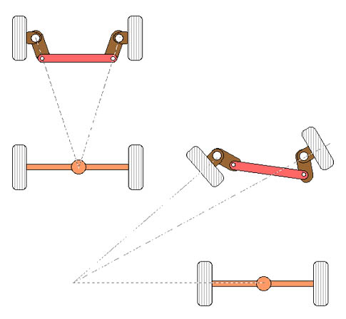
3.2.1 ACKERMANN GEOMETRIJA

Kako bi se izbjeglo proklizavanje i smanjilo trošenje guma, u ovom pristupu se svaki točak mora kretati po svojoj kružnici, a centri tih kružnica moraju biti negdje na produžetku pravca zadnjeg vratila (slika 5).

Kako unutrašnji točak opisuje krug manjeg poluprečnika od vanjskog, on se mora zaokrenuti pod većim uglom. Ovo je standard za putnička vozila i modele koji se kreću manjim brzinama. Matematički idealan Akerman se postiže kada se produžeci upravljačkih poluga sijeku u središtu zadnjeg vratila.
Slika 5: Šema Akermanove geometrije

3.2.2 ANTI-ACKERMANN GEOMETRIJA
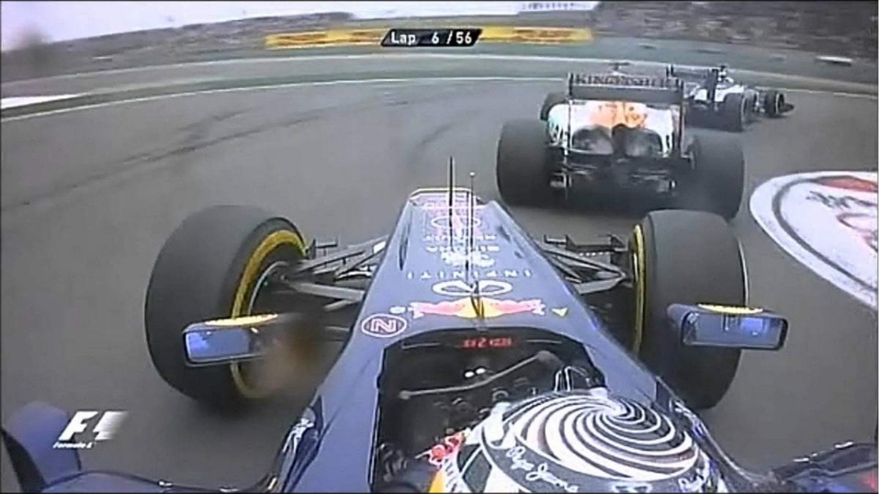
U ovom pristupu, spoljašnji točak pravi veći ugao nego spoljašnji. Iako zvuči pogrešno za svakodnevnu vožnju, svoju primjenu nalazi upravo u trkačkim automobilima i bolidima Formule 1 (slika 6).

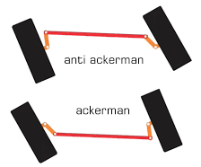
Glavni način implementacije je pozicioniranje tačaka kačenja spona na rukavcima točkova: tačke kačenja se postavljaju tako da su nagnute prema spolašnjosti, za razliku od Akerman sistema, gdje su tačke kačenja pomjerene prema unutrašnjosti (slika 7).
Slika 6: Anti-Akerman geometrija u praksi: spoljašnji točak (lijevi) pravi veći ugao od unutrašnjeg (desni)

U Formuli 1, ova implementacija nije greška, već namjerni alat za upravljanje. Pri ekstremnim brzinama, centripetalna sila prebacuje ogromnu težinu na vanjski točak, pa se vanjska guma deformiše i kliza više nego što je fizički usmjerena. Anti-Akerman geometrija omogućava da vanjski točak napadne krivine pod oštrijim uglom, pa se samim tim smanjuje klizanje i omogućava maksimalno prijanjanje točkova.
Slika 7: Upoređivanje dvije geometrije

3.2.3 IZBOR GEOMETRIJE ZA VOZILO

Za potrebe ovog rada i pripadajućeg vozila, izabrana je Akerman geometrija. Uprkos činjenici da je ovaj projekat inspirisan upravo F1, odabrana je geometrija koja se ne koristi u bolidima.
Razlozi za ovakav odabir su sljedeći:
- Brzina kretanja: Vozila na daljinsko upravljanje se kreću znatno manjim brzinama u odnosu na prave bolide Formule 1, gdje centripetalne sile nisu dovoljno velike da bi opravdale upotrebu Anti-Akerman sistema.
- Smanjenje trenja: Akerman eliminiše bočno proklizavanje guma pri malim brzinama, što čuva gume modela i omogućava lakše kretanje.
- Efikasnost servo motora koji pokreće sistem u našem slučaju: Pravilna geometrija smanjuje otpor pri skretanju, čime se i produžava vijek trajanja servo motora.

3.3 KONSTRUKCIJA SISTEMA ZA SKRETANJE

Nakon definisanja teorijskih postavki, pristupilo se projektovanju i izradi fizičkog mehanizma.
Sistem se sastoji od sljedećih komponenti (slike 8 i 9):
- Osovine dužine 15mm koje su sa jedne strane ubačene u točak, a sa druge u ležaj,
- Kućište u kojem se nalazi ležaj i na kojem je zavarena spona/poluga,
- Upravljačka poluga se nalazi pod uglom i povezana je sa zubastom letvom,
- Graničnik - kroz njega prolazi upravljačka poluga i samim tim se stabilizuje čitava konstrukcija
- Zupčasta letva se nalazi na postolju u obliku slova T i ona se pomjera lijevo-desno usljed rada servo motora.
Kao što je ranije rečeno, matematički idealan Akerman se postiže kada se produžeci upravljačkih poluga sijeku u središtu zadnjeg vratila (pogledati crvene linije na Slici 10).
Ugao pod kojim je trebala da se napravi upravljačka poluga se izračunava lako.
Prilikom diskusije, odlučeno je da je dužina između centara upravljačkih poluga jednaka 114mm (zelena linija na Slici 10), a dužina između prednje osovine i zadnjeg vratila je jednaka 385mm (žuta linija na Slici 10). Neka je α ugao koji se traži:
$$\operatorname{tg}{α= }\frac{385}{114÷2}≈6,754 →\boxed{α≈81,578°}$$
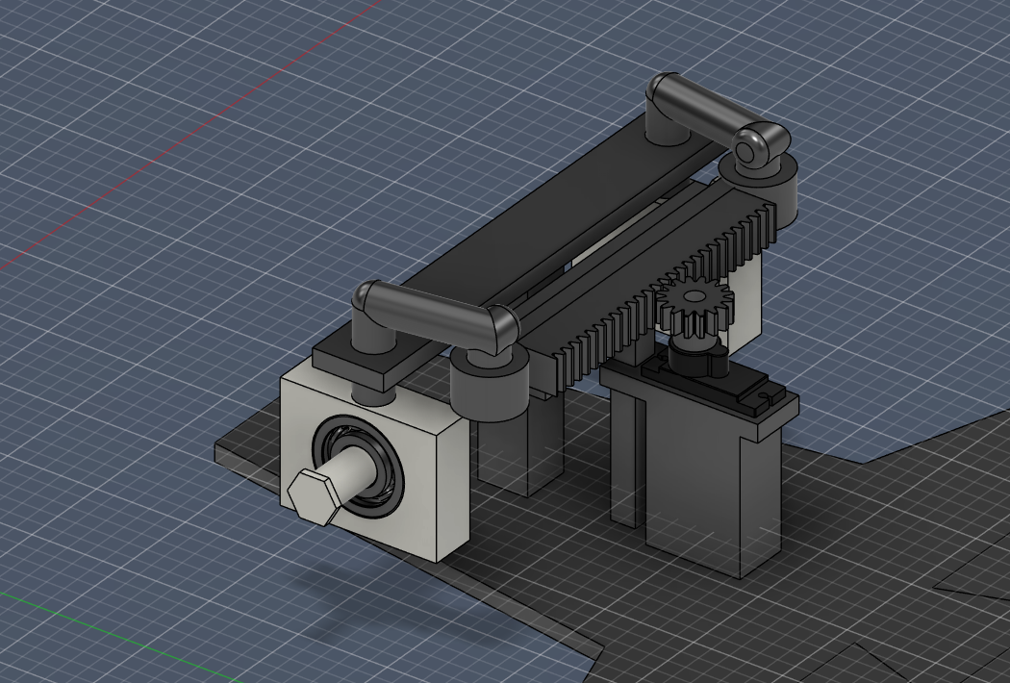

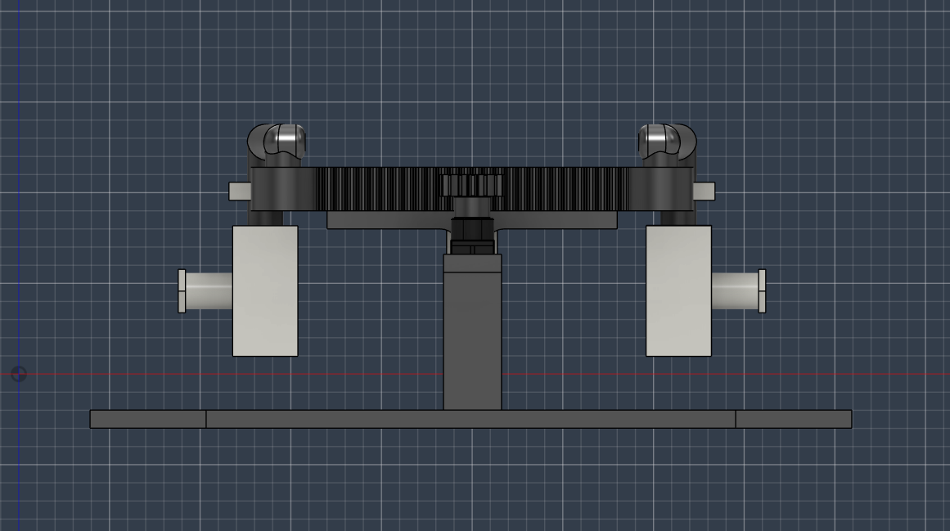
Slike 8 i 9: Sistem za skretanje slikan iz ugla i otpozadi redom

Zupčasta poluga
Graničnik
Kućište sa ležajem
Osovina
Servo motor
Upravljačka poluga
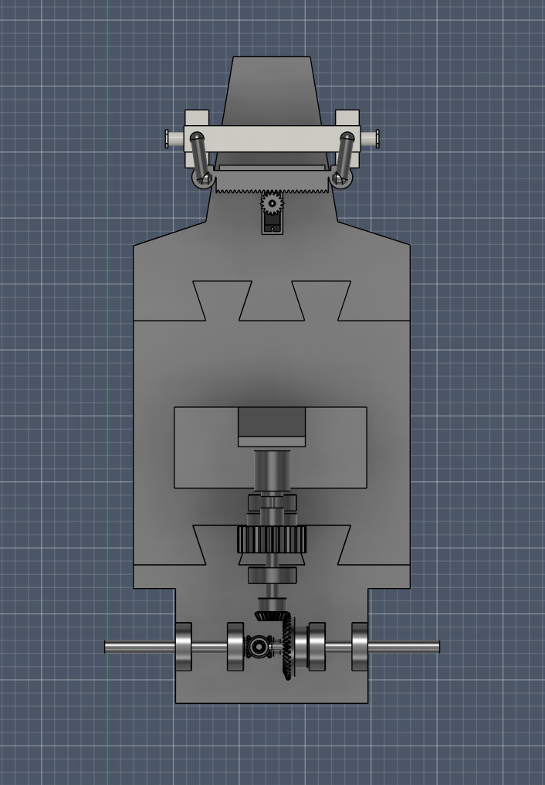
Slika 10: Sistem za skretanje slikan odozgo

4 OTPORNOST KRUTIH TIJELA

Svi materijali imaju izvesne granice do kojih mogu biti opterećeni, pa je zato oduvijek bilo potrebno poznavanje njihovih osobina kako bi se moglo napraviti alati i oruđa za rad, prevozna sredstva kao i druge konstrukcije. Jedan od osnovnih inženjerskih zadataka je da se obezbijedi čvrstoća i krutost konstrukcije i elemenata koji je obrazuju, pri čemu treba da se ostvari najmanji utrošak materijala. To znači da ljudi koji projektuju treba da raspolažu znanjem koje će im omogućiti da svim elementima konstrukcije odrede dimenzije i oblike koji će u primjeni obezbjeđivati sigurnost, pouzdanost i trajnost.

Otpornost materijala je posebna naučna disciplina koja obuhvata inženjerske metode proračuna:
- Čvrstoće (sposobnost konstrukcije da izdrži određeno opterećenje a da ne dođe do njenog popuštanja)
- Krutosti (sposobnost konstrukcije da se pri suprostavljanju opterećenjima ne deformiše preko dozvoljene granice)
- Stabilnosti (sposobnost konstrukcije da sačuva prvobitni oblik ravnoteže)
U okviru otpornosti materijala najčešće se analiziraju sljedeći oblici opterećenja:
- Savijanje/fleksija (opterećenje pri kojem se javlja zakrivljenje elementa usred djelovanja poprečnih sila ili momenata savijanja)
- Torzija/uvijanje (opterećenje izazvano momentom koji djeluje oko uzdužne ose elementa)
- Aksijalno opterećenje/zatezanje (djelovanje sile duž uzdužne ose elementa, koje izaziva normalno naprezanje i promjenu dužine)

4.1 ANALIZA SILA NA VOZILU

Prije nego što se pređe na dalje proračune, moraju da se analiziraju sile koje djeluju na vozilo. Svrha ove analize je identifikacija i kategorizacija svih mehaničkih sile koje djeluju na komponente vozila u različitim režimima rada (stajanje, pravolinijsko kretanje i skretanje). Precizno definisanje ovih sila je neophodan preduslov za kasniji proračun mehaničkih opterećenja i određivanje stepena sigurnosti. S obzirom na prije pomenutu konfiguraciju sa Ackermann sistemom za skretanje kao i pogonom na zadnje točkove, razumijevanje raspodjele opterećenja omogućava sprečavanje loma na kritičnim tačkama (kao npr. osovine).

Pošto smo naše vozilo testirali samo na ravnim, horizontalnim podlogama, u toku stajanja tijela na njega samo djeluje:
- Reakcija podloge (podloga djeluje na točkove silom reakcije). Pošto vozilo miruje i nema ubrzanja, važi: $Σ \vec{N}=m\vec{g}$. Sila se raspodjeljuje na osovine u odnosu 45/55, pa je ${\vec{N}}_{prednja}=0,45m\vec{g}$, i ${\vec{N}}_{zadnja}=0,55m\vec{g}$

Kada se vozilo kreće pravolinijski, postoje sljedeće sile:
- Na gumama djeluje trenje, otpor vazduha kao i obrtni moment,
- Na pogonskom sistemu djeluju: tangencijalne sile na zupcima diferencijala kao i pogonska sila i bočne sile na zadnjim vratilima,
- Na sistemu za skretanje djeluju: obrtni moment i bočne sile kod osovina, dok se na mjestu zavarivanja poluge i kućišta javlja napon i vibracije.

Prilikom skretanja, pored sila koje djeluju prilikom pravolinijskog kretanja, pojavljuju se:
- Prebacivanje težišta na spoljašnju gumu kao i centripetalna sila,
- Na pogonskom sistemu se prilikom skretanja ne javlja ništa što se već javlja prilikom pravolinijskog kretanja,
- Sistem za skretanje: Bočne sile na vratilu, uvijanje i sila trenja u ležajevima kućišta, zatezanje na unutrašnjoj i pritisak na spoljašnjoj polugi kao i trenje između zupčaste poluge i oslonca , kao i tangencijalne sile na zupcima koja se pojavljuje usljed rada servo motora.

4.2 SAVIJANJE/FLEKSIJA

Fleksija predstavlja oblik opterećenja pri kojem konstrukcijski element trpi zakrivljenje usljed djelovanja poprečnih sila ili momenata savijanja.
Kada se element savije, dolazi do pojave normalnih naprezanja u presjeku elemenata: vlakna sa jedne strane ose se produžuju, dok se vlakna sa suprotne strane skraćuju.

Osnovna relacija savijanja data je izrazom:
$$σ=\frac{M⋅y}{I}$$
gdje je: σ-normalno naprezanje; M-moment savijanja u presjeku; y-udaljenost posmatrane tačke od neutralne ose; I-aksijalni moment inercije presjeka.
Odavde se zaključuje da se maksimalno naprezanje javlja na najudaljenijim vlaknima presjeka.

Primjer 1: fleksija prednjih osovina i zadnjih vratika koja se javlja usljed djelovanja sile normalne reakcije podloge.
$$σ= \frac{M⋅y}{I}= \frac{N_{pt}⋅l_{p}⋅r}{\frac{π⋅r^{4}}{4}}≈\boxed{0,052MPa}$$
-Za prednje osovine: l_{p} = 15mm = 0,015m je dužina od točka do ležaja u kojem je stavljena osovina i y = r = 0,005m.
-Analogno za zadnja vratila: $$σ= \frac{M⋅y}{I}= \frac{N_{zt}⋅l_{z}⋅r}{\frac{π⋅r^{4}}{4}}≈\boxed{0,038MPa}$$
Gdje je l_{p} = 9mm = 0,009m isto dužina vratila od točka do ležaja. Opterećenje se trebalo računati samo pri dužini od točka do ležaja upravo zato što su ležajevi postavljeni tako kako bi se smanjio uticaj sila na konstrukciju.

4.3 TORZIJA/UVIJANJE

Usljed djelovanja momenta sile oko uzdužne ose na konstrukcioni element, dolazi do pojave smičućih naprezanja i ugaone deformacije (torzije). Ovakvo opterećenje je karakteristično za vratila, osovine i druge elemente koje prenose obrtni moment. Torzija izaziva klizanje slojeva materijala, pri čemu se presjek zadržava ravan, ali rotira oko svoje ose.

Formula za proračun smičućeg naprezanja pri torziji glasi:
$$τ=\frac{M⋅ρ}{J}$$
gdje je: τ-smičuće naprezanje; M-obrtni momen t; r-udaljenost tačke od uzdužne ose;
J-polarni moment inercije presjeka.
Kod kružnih poprečnih presjeka, naprezanje je jednako nuli u centru, a maksimalnu vrijednost dostiže na obodu (tj. r=r), dok je $J=\frac{πd^{4}}{32}$.

Ugao uvijanja je dat izrazom: $θ=\frac{M}{G⋅J}$
gdje je G modul smicanja materijala, koji predstavlja modul krutosti materijala, odnosno njegovu otpornost na deformaciju smicanja.

Primjer 2: torzija zadnjih vratila koja se javlja usljed djelovanja sile trenja.

Računa se moment sile trenja koja djeluje na jednom točku:
$$M_{max}=F_{tr}⋅r= μN_{zt}r ≈0,172Nm$$
Gdje je uzeto da je m=1, $N_{zt}=\frac{0,55⋅1,5kg}{2}⋅9,81\frac{m}{s^{2}}≈4,047N$ (sila normalne reakcije podloge jednog točka) i r = 4,25cm = 0,0425m (poluprečnik točka).

Maksimalno naprezanje je: $τ_{max}= \frac{M_{max} ρ}{J}= \frac{0,172Nm ⋅ 0,005m}{9,82 ⋅{10}^{-10}m^{4}}≈\boxed{0,876MPa}$
pri čemu je r = r_{osovina} = 0,005m (maksimalno naprezanje javlja se upravo na obodu vratila) i $J=\frac{πd^{4}}{32}= \frac{π ⋅0,01m^{4}}{32}= 9,82⋅{10}^{-10}{ m}^{4}$.

4.4 AKSIJALNO OPTEREĆENJE (ZATEZANJE I PRITISAK)

Aksijalno zatezanje je oblik naprezanja pri kojem spoljašnja sila djeluje duž uzdužne ose konstrukcionog elementa. U zavisnosti od smjera sile, element može biti izložen zatezanju (produženju) ili pritisku (skraćenju). Posljedica aksijalnog opterećenja jeste pojava normalnih naprezanja ravnomjerno raspoređenih po poprečnom presjeku, pod pretpostavkom da je sila primijenjena na centru presjeka i da je materijal homogen i izotropan.
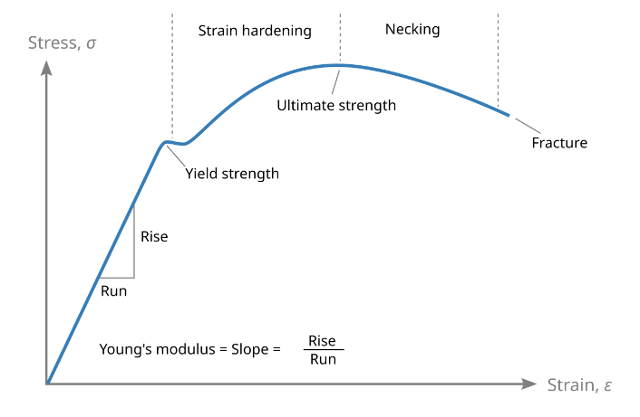
Normalno naprezanje se definiše izrazom:
$$σ=\frac{F}{A}$$
gdje je: s-normalno naprezanje; F-aksijalna sila; A-površina poprečnog presjeka.

U oblasti elastičnog ponašanja materijala važi Hukov zakon (slika 11):
Slika 11: Dijagram zavisnosti izduženja od opterećenja

$$σ=E⋅ε$$
pri čemu je E-modul elalastičnosti i e–relativna deformacija (tj. odnos promjene dužine i početne dužine elementa: $ε=\frac{ΔL}{L}$).
Spajanjem prethodnih relacija, dobija se izraz za promjenu dužine grede ili vratila:

$$ΔL=\frac{F⋅L}{E⋅A}$$

Pri zatezanju dolazi do produženja elementa i smanjenja njegovog poprečnog presjeka, dok pri pritisku dolazi do skraćenja i povećanja presjeka (u granicama elastičnosti). Ako naprezanje preskoči granicu elastičnosti materijala, dolazi do trajnih (plastičnih) deformacija ili do loma.

Primjer 3: aksijalna opterećenja na osovine i vratila u toku skretanja.

Aksijalne sile koje djeluju na prednje točkove (i osovine) pri skretanju se mogu aproksimizirati na sljedeći način: $F=k_{d}⋅N_{pt}=5⋅\frac{0,45⋅1,5kg}{2}⋅9,81\frac{m}{s^{2}}≈17N$
gdje je k_{d} dinamički faktor kojim se uračunava sila koja će biti pri najgorem slučaju (u ovom slučaju se uzelo k_{d}=5 kao stepen sigurnosti) i N_{pt} je sila reakcije podloge prednjeg točka.
Površina poprečnog presjeka osovine i vratila ($d=0,01m$) je: $A=\frac{πd^{2}}{4}=7,85⋅{10}^{-5}m^{2}$

Pa je: $σ=\frac{F}{A} ≈\boxed{0,216MPa}$ za prednju osovinu.

Istim postupkom, aksijalna sila koja se javlja u najgorem slučaju na zadnjim vratilima je
$F≈20,5N$ , i opterećenje je: $σ≈\boxed{0,261MPa}$.

4.5 ANALIZA OPTEREĆENJA NA VOZILU

Pošto su se uvela tri karakteristična opterećenja i objasnila ista kroz primjere, trebalo bi da se objasne i ostala opterećenja koja djeluju na vozilu. Kako bi se znalo koja sva opterećenja se pojavljuju, potrebno je razumijevanje i konstrukcije vozila (koja je opisana u prva 3 poglavlja) i razumijevanje sila koje djeluju na vozilo (potpoglavlje 4.1).

Prilikom stajanja, jedino opterećenje koje se javlja je na vozilu je opisano u Primjeru 1 (potpoglavlje 4.2). Potrebno je napomenuti da će se ovo optećerenje javiti i tokom pravolinijskog kretanja i skretanja, ali pošto je ono znatno manje od granice elastičnostog ponašanja, konstrukcija je bezbjedna.

Prilikom pravolinijskog kretanja, javljaju se dva bitna opterećenja (oba se javljaju i prilikom skretanja):
- Uvijanje osovina i vratila usljed djelovanja sile trenja,
- Prilikom rada reduktora i diferencijala dolazi do opterećenja na zupcima zupčanika.
Prvo, kako pogonska sila gura točkove naprijed a sila trenja nazad, javiće se uvijanje osovina. Za ovo se već radio proračun u Primjeru 2 u potpoglavlju Torzija/uvijanje (4.3). Računato opterećenje je za zadnja vratila. Pošto je sila normalne reakcije podloge prednjih točkova manja nego za zadnje (podsjećamo: masa je raspodjelena u odnosu 45/55), samim tim će sila trenja prednjih točkova biti manja nego zadnjih. Kako je sila manja, manji je i njen moment, a to povlači da je i opterećenje na prednjim osovinama manje nego na zadnjim.

Pošto je opterećenje/uvijanje na zadnjim vratilima u granicama elastičnog ponašanja, opterećenje na prednjim osovinama je takođe u granicama, pa nema potrebe za njegovim izračunavanjem.

Luisov napon (Lewis bending stress) je naprezanje (savijanje) koje nastaje u korijenu zuba zupčanika kada drugi zub djeluje silom na njega. Ovo predstavlja jedan od glavnih proračuna za provjeru da li će se zub zupčanika prekinuti ili ne.

Luisova formula za proračun savijanja zupčanika glasi:
$$σ=\frac{F_{t}}{b⋅m⋅Y}$$
Gdje su:
- F_{t} - tangencijalna sila koja djeluje na zupčanik ($F_{t}=\frac{2M}{d}$; M-obrtni moment, d-podjelni prečnik, odnosno prečnik zamišljenog kruga na kojem se vrši prenos kretanja i na kojem se dodiruju profili dva povezana zupčanika)
- b – širina zupčanika
- m – moduo zupčanika (definiše se kao količnik pitch diameter-a i broja zubaca zupčanika)
- Y – Luisov faktor, tj. koeficijent koji opisuje otpornost zuba zupčanika na savijanje u odnosu na broj zuba (Tabela 2).

U modelu, postoji 5 tipova različitih zupčanika koji su korišćeni za izradu reduktora i diferencijala (Slika 12), dok se odgovarajući podaci za proračun nalaze u Tabeli 1.
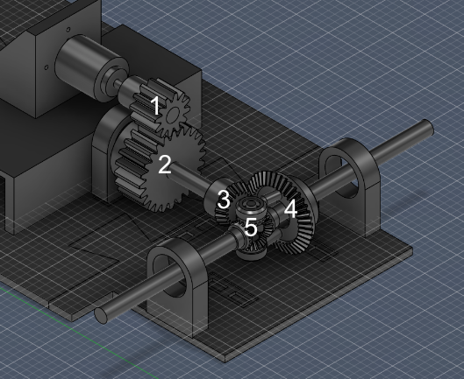

Slika 12: Reduktor i diferencijal sa zupčanicima označenim od 1 do 5

Redni br. zupčanika (slika 11) | Br. zuba | Širina (mm) | Podjelni prečnik (mm) | Moduo (mm) | Luisov faktor Y (zavisi od br. zuba)
1 | 12 | 20 | 24 | 2 | 0,245
2 | 24 | 20 | 48 | 2 | 0,337
3 | 20 | 6,7 | 25 | 1,25 | 0,322
4 | 40 | 8,8 | 50 | 1,25 | 0,384
5 | 20 | 5,8 | 16 | 0,8 | 0,322
Tabela 1: Brojevi potrebni za proračune

Primjena ove formule na zupčanike sa rednim brojem 5:

Obrtni moment je jednak obrtnom momentu zadnje osovine prouzrokovanom silom trenja:
$M=0,172Nm$(na osnovu Primjera 2, potpoglavlje 4.3), pa je:
$$F_{t}=\frac{2M}{d}=\frac{2⋅0,172Nm}{0,016m}=21,5N$$

A opterećenje je jednako:
$$σ=\frac{F_{t}}{b⋅m⋅Y}=\frac{21,5N}{0,0058m⋅0,0008m⋅0,322}≈\boxed{14,4MPa}$$

Ostala opterećenje se računaju sličnim postupkom (bitno je napomenuti da se obrtni moment razlikovao za poneke zupčanike, ali on je izračunat na osnovu snage motora i broja obrtaja određenih zupčanika (11100rpm za zupčanik 1, 5550rpm za zupčanike 2 i 3, kao i 2775rpm za zupčanike 4 i 5)). Pošto su njihove vrijednosti znatno manja od opterećenja kod zupčanika 5, samo su date brojne vrijednosti u Tabeli 2:
Tabela 2: Vrijednosti opterećenja na zupčanicima
Redni br. zupčanika (slika 11) | Opterećenje na zupčaniku
1 | 0,71 MPa
2 | 0,51 MPa
3 | 4,9 MPa
4 | 1,6 MPa

Pored Luisovog napona, postoji i hercijanski kontakni napon‚ koji predstavlja napon koji nastaje na maloj površini dodira između dva zakrivljena tijela kada se ona pritisnu jedna o drugo, pa se na toj maloj površini javlja veliki lokalni pritisak. Hercijanski napon se bavi oštećenjima površina zuba zupčanika, dok se poznavanjem Luisovog napona otkriva da li će se zubi polomiti.

Definiše se sljedećom formulom:
$$σ_{H}=Z_{E}\sqrt{\frac{F_{t}}{b⋅d_{p}}⋅\frac{u+1}{u}⋅Z_{H}⋅Z_{ϵ}⋅Z_{β}}$$

Gdje su:
- $σ_{H}$ – hercijanski kontaktni napon
- $Z_{E}$ – elastični koeficijent ($Z_{E}≈1,62⋅{10}^{-5}{Pa}^{-0,5}$ za PETG plastiku)
- $F_{t}$ – tangencijalna sila
- $b$ – širina zupčanika
- $d_{p}$ – podjelni prečnik zupčanika koji prenosi rotacionu energiju
- $u$ – količnik broja zubaca zupčanika na koji je prenesena rotaciona energija i broja zubaca zupčanika koji prenosi rotacionu energiju
- $Z_{H}$ – faktor geometrije zuba ($Z_{H}=\sqrt{\frac{2\cos{α}}{\sin{2α}}⋅\frac{u}{u+1}}$ , pri čemu je $α=20°$ - ugao pod kojim sila djeluje između dva zuba u kontaktu)
- $Z_{ϵ}$ – faktor kontaktnog odnosa, ($Z_{ϵ}≈\sqrt{\frac{ϵ_{α}}{ϵ_{α}-0,5}}$ , gdje se najčešće uzima da je $ϵ_{α}≈1,5$ za male zupčanike pa je $Z_{ϵ}≈1,224$)
- $Z_{β}$ – faktor kosine zuba ($Z_{β}=\sqrt{\cos{β}}$ , $β$-ugao nagiba (kod pravih zupčanika, koji se nalaze u modelu je $β=0°$))

Računat je hercijanski kontakni napon između zupčanika sa rednim brojem 1 i 2, kao i zupčanika 3 i 4 (slika 12)

Ovaj napon iznosi $\boxed{σ_{H}=3,9MPa}$ između zupčanika 1 i 2, i $\boxed{σ_{H}=0,2MPa}$ između zupčanika
3 i 4.

Kao i kod Luisovog napona, vrijednosti hercijanskog kontaktnog napona su u granicama elastičnosti, tako da neće doći ni do loma niti će biti velikih oštećenja na površinama zubaca.

Pri skretanju, pored gorepomenutih opterećenja prilikom pravolinijskog kretanja i onoga koje je opisano u Primjeru 3 potpoglavlja 4.4, javljaju se aksijalna opterećenja pri skretanju na prednje osovine usljed djelovanja sile trenja, tj. njene normalne komponente.

Kako je maksimalni ugao za skretanje 45°, slijedi da je $F_{trenje-N}≤\sin{45°}μN_{pt}≈2,4N$
(m=1, $N_{pt}=\frac{0,45⋅1,5kg}{2}⋅9,81\frac{m}{s^{2}}≈3,311N$) i $d_{osovina}=0,01m$
Opterećenje je maksimalno kada je i sila trenja maksimalna:

$$σ=\frac{F_{max}}{A}=\frac{F_{max}}{\frac{πd^{2}}{4}}=\boxed{0,031MPa}$$

Kada se sve ove brojke ponovo pogledaju, zaključuje se da se svako od ovih opterećenja nalazi u granicama elastičnog ponašanja, što znači da je konstrukcija bezbjedna i da nema rizika od trajne deformacije. Ovime se završava analiza opterećenja na vozilu.

5 AERODINAMIKA

5.1 AERODINAMIKA U FORMULI 1

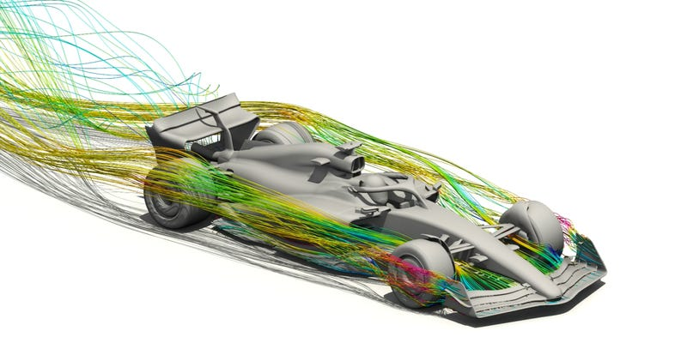
Aerodinamika predstavlja ključni faktor u performansu bolida moderne Formule 1 (slika 13). Tokom više decenija razvoja, timovi su shvatili da je optimizacija protoka vazduha oko automobila veoma bitna za uspjeh u toku trke. Cilj je generisanje sile koja omogućava veće brzine kroz krivine, postići stabilnost pri velikim brzinama na pravcima i efikasnije hlađenje mehaničkih komponenti. Svaki dio bolida projektovan je sa ciljem da vazdušni tok bude što kontrolisaniji, a pritom da se maksimizira pritisak na stazu (downforce).

Prednje krilo je prvi kontakt bolida sa vazduhom. Osnovna funkcija je generisanje downforce-a na prednjem dijelu vozila, povećavajući normalnu silu koja djeluje, a samim tim i povećavajući trenje između točkova i podloge, omogućavajući bolje prijanjanje. Pored toga, prednje krilo usmjerava vazdušni tok oko točkova i duž bočnih djelova bolida.
Slika 13: Protok vazduha oko bolida Formule 1

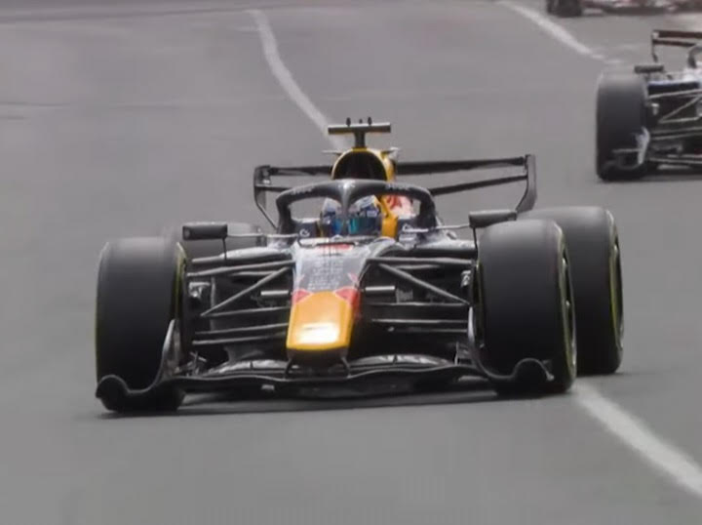
Zadnje krilo, sa druge strane, je glavni izvor downforce-a na zadnjem dijelu bolida. Njegova uloga je obezbijedi stabilnost pri velikim brzinama, naročito prilikom kočenja i izlaska iz krivina. Difuzor je oblikovani dio donjeg dijela karoserije koji usmjerava vazduh koji prolazi ispod bolida tako da se širi i ubrzava njegov izlazak. U kombinaciji sa zadnjim krilom, difuzor stvara područja niskog pritiska koja dodatno ,,usisavaju“ bolid ka stazi.
Pored toga, od sezone 2026. postoji i tzv. sistem aktivne aerodinamike, koji omogućava vozačima da u toku trke ,,otvore“ prednje i zadnje krilo, pritom povećavajući dodatno brzinu na pravcima (slika 14). Takođe, u periodu 2011-2025 je postojao DRS (Drag Reduction System - Sistem smanjenja otpora), koji je vozačima dozvoljavao da u određenim djelovima staze otvore samo zadnje krilo, ukoliko se nalaze u jednoj sekundi iza nekog bolida.
Slika 14: Primjena aktivne aerodinamike
Timovi stalno moraju da balansiraju podešavanja krila zbog specifičnih karakteristika trkačkih staza. Povećanje sile pritiska na stazu dovodi do povećanja vazdušnog otpora. Bolidi sa većim downforce-om lakše prolaze kroz krivine, ali gube brzinu na pravcima zbog otpora. Sa druge strane, bolidi sa manjim aerodinamičkim otporom mogu imati prednost na dugačkim pravcima, ali se zato teže upravljaju u krivinama.
Efekti aerodinamike nisu ograničeni samo na brzinu i stabilnost. Pravilno oblikovan bolid koristi aerodinamične principe i za hlađenje motora, kočnica i menjača. Tok vazduha se pažljivo usmjerava kroz kanale i otvore kako bi se optimizovalo hlađenje, pritom ne narušavajući performanse vozila.

5.2 DIZAJN MODELA

Pošto model ovog rada ne pravi velike brzine da bi bilo potrebno proračunavati uticaj aerodinamičkih sila (otpor vazduha ili downforce), dizajn modela je bio veoma jednostavan (uglavnom je i rađen zbog estetskih razloga) i sastoji se samo od prednjeg krila i šasije (slike 15, 16 i 17). Za zadnje krilo nije bilo potrebe upravo zbog toga što ne postoje velike brzine, pa samim tim i ne postoji potreba da se obezbijedi stabilnost.
Prednje krilo je napravljeno kako bi se povećalo trenje između točkova i podloge, kao i kako bi se doveo vazduh radi hlađenja motora. Na šasiji su napravljeni kanali i otvori kroz koje prolazi vazduh koji upravo dovodi prednje krilo.
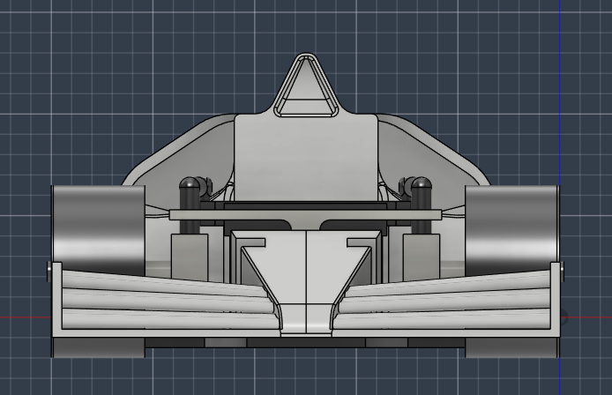
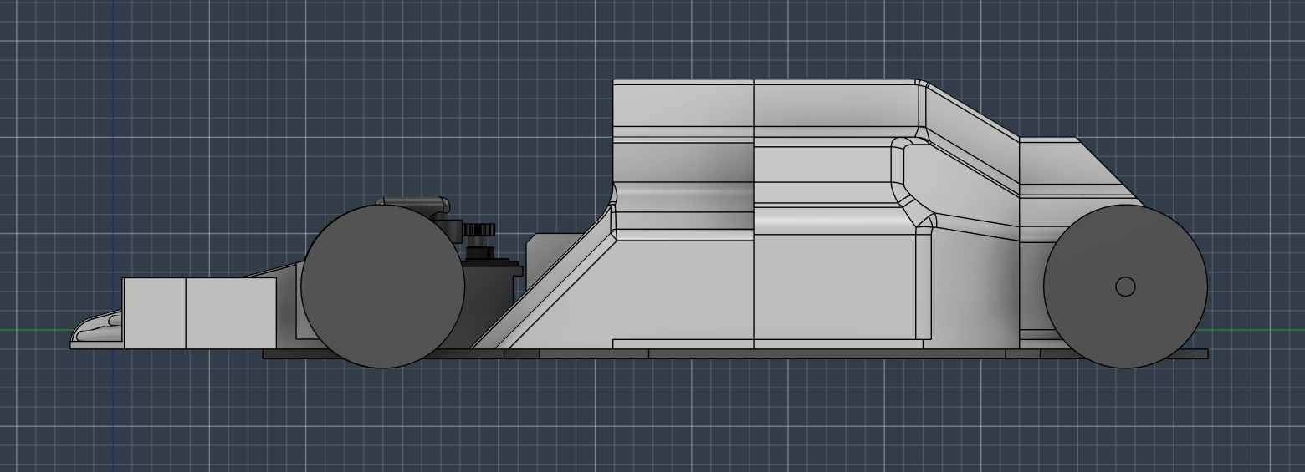

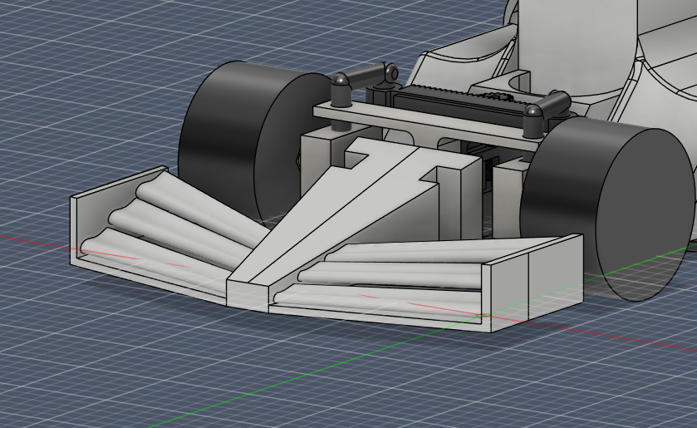
Slike 15, 16 i 17: Prikaz modela iz različitih uglova

Iako je navedeno da aerodinamičke sile nemaju veliki uticaj, odlučeno je da se ipak izračuna otpor vazduha. On se izračunava sljedećom formulom:
$$F_{d}=\frac{1}{2}ρv^{2}C_{d}A$$
Gdje su:
- $F_{d}$ – sila otpora vazduha,
- $ρ$ – gustina vazduha,
- $v$ – brzina vozila,
- $C_{d}$ – koeficijent otpora (u bolidima F1 iznosi oko 0,7-1 pa uprkos činjenici da naše vozilo nije pravi bolid, uzeto je $C_{d}=0,7$),
- $A$ – frontalna površina tijela (koja iznosi oko 0,0262m²)
Gustina vazduha se izračunava formulom: $ρ=\frac{p}{R⋅T}$
Pritisak vazduha p koji je potreban izračunati se izračunava ovako:
$$p=p_{0}{\left(1-\frac{mz}{T_{0}}\right)}^{\frac{g}{Rm}}$$
Pri čemu su:
- $p_{0}=101325Pa$ (standardni pritisak na nivou mora),
- $m=0,0065\frac{K}{m}$(temperaturni gradijent-brzina opadanja temperature sa visinom),
- $z=1250m$ (nadmorska visina – Ivanovih korita u ovom slučaju),
- $T_{0}=288,15K$ (standardna temperatura na nivou mora),
- $R=287\frac{J}{kgK}$ (gasna konstanta za vazduh, koristi se i u formuli za proračun gustine).
Kada se brojevi ubace u formulu, dobija se da je atmosferski pritisak na Ivanovim koritima:
$$p=87 175,55Pa$$

Prosječna temperatura na Ivanovim koritima u martu iznosi oko $8,5℃ → T=281,65K$
Kada se ovi brojevi ubace u formulu za računanje gustine vazduha, dobija se da je $ρ=1,078\frac{kg}{m^{3}}$

I pošto se dobila gustina vazduha, možemo da se vratimo u formulu za izračunavanje sile otpora (uz isticanje činjenice da je maksimalna brzina $v=40\frac{km}{h}=11,11\frac{m}{s}$) i da se dobije da je sila:$$\boxed{F_{d}=1,22N}$$
što je veoma mala sila i logično je da nema nikakav značajan uticaj na performanse našeg vozila.

6 ZAKLJUČAK

U ovom radu prikazan je proces projektovanja, proračuna i konstrukcije modela radio-kontrolisanog vozila inspirisanog bolidima Formule 1. Ideja projekta je nastala iz želje da se složeni principi savremenog inženjerstva iza trkačkih automobila približe kroz praktičan i razumljiv način. Projekat je stoga imao cilj da kroz spoj teorijskog znanja iz mehanike, otpornosti materijala i osnova aerodinamike razvije funkcionalan model vozila.
Pažnja je posvećena konstrukciji pogonskog sistema, sastavljenog od reduktora i diferencijala, kao i konstrukciji sistema za skretanje, koji je projektovan je na osnovu Ackermann geometrije, nasuprot pravim bolidima ali sa određenim razlozima. U okviru analize otpornosti materijala, izvršeni su proračuni karakterističnih opterećenja na ključnim komponentama vozila, uključujući savijanje i torziju osovina kao i aksijalna opterećenja tokom skretanja. Takođe su analizirani naponi na zupčanicima pomoću Luisove formule i hercijanskog kontaktnog napona. Dobijeni rezultati pokazuju da su sva opterećenja unutar dozvoljenih granica, što potvrđuje pouzdanost i sigurnost konstrukcije.
Iako aerodinamične sile kod modela ove veličine i brzine nemaju presudan uticaj na performanse, dizajn vozila je djelimično prilagođen principima aerodinamike koji se primjenjuju u Formuli 1. Time je postignut i oblik koji pored funkcionalnosti, ima i estetsku vrijednost i dodatno ilustruje osnovne principe savremenog dizajna trkačkih automobila.
Proces projektovanja nije samo tehnički zadatak, već i način razmišljanja koji podrazumijeva stalno postavljanje pitanja, pronalaženje rješenja i razumijevanje različitih fizičkih pojava. Iako je rezultat ovog rada model vozilo relativno malih dimenzija, osnovni principi koji su primijenjeni tokom njegove izrade isti su oni koji stoje iza konstrukcije stvarnih automobila. Upravo zbog toga ovakav projekat predstavlja više od same konstrukcije – on je primjer kako se znanje iz teorije može pretvoriti u konkretno tehničko rješenje i istovremeno podstaći dalje zainteresovanje za svijet fizike i inženjerstva, a možda neko upravo zbog ovog rada bude zainteresovan i za Formulu 1.

LITERATURA
- Anđelić, N., & Milovančević, M. (2010). Otpornost materijala. Beograd: Mašinski Fakultet Univerziteta u Beogradu.
- Gautam, P., Agrawal, P. S., Sahai, S., Kelkar, S. S., & Reddy, M. D. (2021). Designing Variable Ackermann Steering Geometry for Formula Student Race Car. Vellore: School of Mechanical Engineering, Vellore Institute of Technology, Vellore, Tamil Nadu, Indija.
- Golubović, Z., Simovonić, M., & Mitrović, Z. (2005). Mehanika : statika. Beograd: Mašinski Fakultet Univerziteta u Beogradu.
- Golubović, Z., Simovonić, M., & Mitrović, Z. (2015). Mehanika. Kinematika. Beograd: Mašinski Fakultet Univerziteta u Beogradu.
- Kostić, I. (2025). Aerodinamičke konstrukcije. Beograd: Mašinski Fakultet Univerziteta u Beogradu.
- Fédération internationale de l'automobile (2026, Februar 27). FIA Formula One World Championship Regulations. Preuzeto sa FIA: https://www.fia.com/regulation/category/110
- Manufacturing, D. (2019, Februar 27). PETG Characteristics. Preuzeto sa Dielectric Manufacturing: https://dielectricmfg.com/resources/knowledge-base/petg/
- Milošević-Mitić, V., Anđelić, N., & Milovančević, M. (2019). Osnovi otpornosti konstrukcija. Beograd: Mašinski Fakultet Univerziteta u Beogradu.
- Ognjanović, M. (2025). Mašinski elementi. Beograd: Mašinski Fakultet Univerziteta u Beogradu.
- Pali, A., & Kalraiya, S. (2017). A Review On Variation In Differential Gearbox Design and Its Materials. Sehore: Department of Mechanical Engineering, S.S.S.U.T.M.S., Sehore, Madhya Pradesh, Indija.

Silverstoun (engl. Silverstone) – trkačka staza u Engleskoj, oko 100km sjeverozapadno od Londona
Planetarna konstrukcija diferencijala koristi sistem satelita koji kruže oko sunčanih zupčanika, omogućavajući prenos snage na točkove uz njihovu rotaciju različitim brzinama u krivinama.
Iako nosi ime po Rudolfu Akermanu (njem. Rudolph Ackermann, 1764-1834) koji je patentirao rješenje u Londonu 1818. godine, ideja je prethodno nastala kod njemačkog graditelja kočija Georga Lankenšpergera (njem. Georg Lankensperger, 1779-1847), koji je sličan mehanizam smislio ranije. Problem koji su pokušali riješiti bio je vezan za tadašnje kočije: prilikom skretanja točkovi su bili paralelni, što je uzrokovalo da gume (ili drveni točkovi) klize po podlozi, uništavajući i podlogu i točkove
aksijalni moment inercije – geometrijska veličina koja opisuje otpornost poprečnog presjeka nekog tijela prema savijanju
smicanje/klizanje – vrsta deformacije koja nastaje kada dvije paralelne sile djeluju jedna nasuprot drugoj u različitim pravcima, uzrokujući da slojevi materijala klize jedan preko drugog.
polarni moment inercije – geometrijska veličina koja opisuje otpor poprečnog presjeka nekog tijela, govori koliko će se neki predmet ,,otimati“ kada se pokuša uvrtanje istog oko njegove uzdužne ose. Ako se posmatra poprečni presjek u x-y ravni, polarni moment inercije definiše se kao zbir aksijalnih momenata inercije oko dvije međusobno normalne ose: J = I_{x} + I_{y}
Granica elastičnosti/elastičnog ponašanja predstavlja najveću vrijednost naprezanja pri kojoj se material vraća u prvobitno, nedeformisano stanje nakon uklanjanja opterećenja, npr. za plastiku koja se koristi u 3D štampačima, granica elastičnosti iznosi oko 50MPa
Slika je preuzeta sa sajta Wikipedia, ali se u cjelosti poklapa sa graficima iz literature (Otpornost materijala, Mašinski elementi)
Vilfred Luis (engl. Wilfred Lewis, 1854-1929), američki mašinski inženjer i profesor.
Hajnrih Rudolf Herc (njem. Heinrich Rudolf Hertz, 1857-1894), njemački fizičar
Zavod za hidrometeorologiju i seizmologiju Crne Gore

